PONTÍFICIA UNIVERSIDADE CATÓLICA DE MINAS GERAIS

TÍTULO DO RELATÓRIO: subtítulo (se houver)

Cidade da instituição
Ano
Nome do Bolsista

Título do projeto, programa ou plano que o relatório está relacionado

TÍTULO DO RELATÓRIO: subtítulo (se houver)

Relatório Parcial/Final apresentado à Pontifícia Universidade Católica de Minas Gerais, como parte das exigências do nome da Agência de Fomento, referente ao período de mês/ano a mês/ano.

Orientador: Prof. Dr. Xxxxxxxx Xxxxxxxx.

Cidade da instituição
Ano
AGRADECIMENTOS

Agradecimentos (opcional) às pessoas ou instituições que contribuíram para a elaboração da pesquisa.
RESUMO

O resumo deverá apresentar os pontos mais importantes da pesquisa: o objetivo, o método, os resultados e as considerações finais. Deverá ser composto de uma sequência de frases concisas e sem enumeração de tópicos. Elabore o resumo com extensão de 150 a 500 palavras com espaçamento entre linhas simples. Abaixo do resumo apresente a expressão Palavras-chave e, após os dois pontos, os termos com as iniciais em letra minúscula e separadas com ponto e vírgula, exceto para nomes próprios e científicos (Associação Brasileira de Normas Técnicas, 2021).

Palavras-chave: palavra; palavra; palavra; palavra; palavra.
LISTA DE (Indique o nome da ilustração)

Fototografia 1 – Biblioteca da PUC Minas 7

Elemento opcional.
Indique o nome específico da ilustração (mapa, quadro, gráfico, tabela, etc), na ordem apresentada no texto; apresente o número (em algarismos arábicos), travessão, título e número da página correspondente.
Para criar lista de ilustrações automática, clique aqui:
https://www.youtube.com/watch?v=oImDMY2J3L4&t=61s

LISTA DE ABREVIATURAS E SIGLAS

ABNT Associação Brasileira de Normas Técnicas
CNPq Conselho Nacional de Desenvolvimento Científico e Tecnológico

Elemento opcional. Organize por ordem alfabética.

SUMÁRIO

1 INTRODUÇÃO 7

2 DESENVOLVIMENTO 7
2.1 Metodologia 7
2.2 Resultados 7
2.3 Discussão 8

3 CONSIDERAÇÕES FINAIS 8

4 OUTRAS ATIVIDADES DESENVOLVIDAS DURANTE A VIGÊNCIA DA BOLSA 8

5 PRODUÇÃO CIENTÍFICA/TECNOLÓGICA 8

REFERÊNCIAS 8

APÊNDICE A – TÍTULO DO DOCUMENTO 10

ANEXO A – TÍTULO DO DOCUMENTO 11

É o último elemento pré-textual. Os títulos descritos no sumário terão a mesma grafia utilizada nas seções e subseções e obedecerão a sequência do texto. Não indique no sumário os títulos de elementos pré-textuais.
Acompanhe o video que orienta a configuração automática do sumário:
https://www.youtube.com/watch?v=fAmK2yPron8&t=58s

1 INTRODUÇÃO

O relatório é o documento que descreve e registra toda a execução e resultados da pesquisa.
Os relatórios científicos são obrigatórios aos discentes voluntários ou bolsistas que participam do Programa de Iniciação Científica.
O texto “é composto de uma parte introdutória, que apresenta os objetivos do relatório e as razões de sua elaboração” (Associação Brasileira de Normas Técnicas, 2015, p. 8).
A introdução é redigida de forma sucinta, contendo fundamentos teóricos nos quais é fundamentada a experiência descrita (Passos; Santos, 1998).
O texto do relatório deve ser configurado em Times New Roman ou Arial, tamanho da fonte 12, justificado, com espaçamento simples entre as linhas.
Para citar corretamente, consulte o Guia de orientações elaborado pela biblioteca: https://www.pucminas.br/biblioteca/DocumentoBiblioteca/ABNT-Formatar-indicar-citacoes-e-referencia-las.pdf

2 DESENVOLVIMENTO

Detalha a pesquisa ou estudo realizado (Associação Brasileira de Normas Técnicas, 2015, p. 6).

2.1 Metodologia

Informar de maneira clara e objetiva como foi realizada a pesquisa, as etapas desenvolvidas e descrever materiais e métodos utilizados.

2.2 Resultados

Nos resultados, apresente o que foi observado, os dados coletados e o tratamento dado aos mesmos.

Fototografia 1 – Biblioteca da PUC Minas
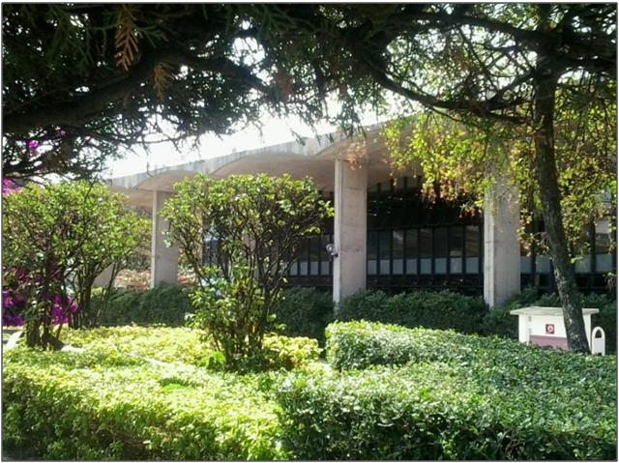
Fonte: Fotografia da autora
As ilustrações devem ser centralizadas e indicadas pelo nome específico (desenho, esquema, fluxograma, fotografia, gráfico, mapa, organograma, planta, quadro, retrato, figura, imagem etc,), seguido do número, travessão e título. Abaixo da ilustração informe a fonte.

2.3 Discussão

Na discussão, interprete observações e os resultados obtidos. Os resultados são comparados com os valores esperados ou encontrados na literatura (Universidade de São Paulo, [20--]).

3 CONSIDERAÇÕES FINAIS

Sintetize os resultados obtidos ressaltando o alcance e as consequências do estudo (Passos; Santos, 1998).

4 OUTRAS ATIVIDADES DESENVOLVIDAS DURANTE A VIGÊNCIA DA BOLSA

Apresente outras atividades que foram desenvolvidas e que julgar importante, tais como participação em grupos de estudo, apresentação de trabalhos, participação em eventos etc.

5 PRODUÇÃO CIENTÍFICA/TECNOLÓGICA

Descreva a produção bibliográfica (artigos publicados em periódicos, livros e capítulos, trabalhos publicados em anais de eventos, etc.) ou produção técnica (curso de curta duração ministrado, assessoria e consultoria, produtos, redes sociais, etc.) publicadas a partir do desenvolvimento do projeto.
Justifique a ausência de produção, caso se aplique.

REFERÊNCIAS

ASSOCIAÇÃO BRASILEIRA DE NORMAS TÉCNICAS. NBR 10719: informação e documentação - relatório técnico e/ou científico - apresentação. 4. ed. Rio de Janeiro: ABNT, 2015.

ASSOCIAÇÃO BRASILEIRA DE NORMAS TÉCNICAS. NBR 6023: informação e documentação - referências - elaboração. 2. ed. Rio de Janeiro: ABNT, 2018.

PASSOS, Rosemary; SANTOS, Gildenir Carolino. Como elaborar um relatório técnico científico. Campinhas: Faculdade de Educação da UNICAMP, 1998. Disponível em: https://www.fe.unicamp.br/como-elaborar-um-relatorio-tecnico-cientifico. Acesso em: 26 ago. 2021.

UNIVERSIDADE DE SÃO PAULO. Instituto de Astronomia, Geofísica e Ciências Atmosféricas. Guia para escrever um relatório. São Paulo: IAG/USP, [20--]. Disponível em: https://www.iag.usp.br/~eder/guia_relatorio.pdf. Acesso em: 26 ago. 2021.

As referências apresentadas em espaço simples, alinhadas à margem esquerda e separadas entre si por uma linha em branco de espaço simples (Associação Brasileira de Normas Técnicas, 2025, p. 5).
A configuração das referências deve obedecer às normas vigentes da ABNT. Para maiores informações, consulte o arquivo de orientações para elaboração de referências:
https://www.pucminas.br/biblioteca/DocumentoBiblioteca/ABNT-Formatar-indicar-citacoes-e-referencia-las.pdf

APÊNDICE A – TÍTULO DO DOCUMENTO

Neste campo são inseridos documentos elaborados pelo autor. Informe a palavra APÊNDICE, seguida de letras do alfabeto, travessão e o respectivo título.

ANEXO A – TÍTULO DO DOCUMENTO

Neste campo são inseridos documentos que não foram elaborados pelo autor. Informe a palavra ANEXO, seguida de letras do alfabeto, travessão e o respectivo título.
FORMULÁRIO DE IDENTIFICAÇÃO

Dados do relatório técnico e/ou científico
Título e subtítulo |  |  | Classificação de segurança
 |  |  | Nº
Tipo de relatório |  |  | Data
Título do projeto/programa/plano |  |  | Nº
Autor(es)
Instituição executora e endereço completo
Instituição patrocinadora e endereço completo
Resumo

Palavras-chave/descritores

Edição | Nº de páginas | Nº do volume/parte |  | Nº de classificação
ISSN |  | Tiragem |  | Preço
Distribuidor
Observações/notas

